น้ำจากการซักล้างและล้างผัก อย่าทิ้ง !
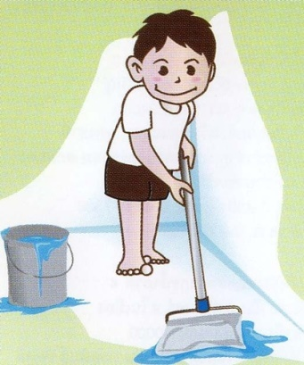
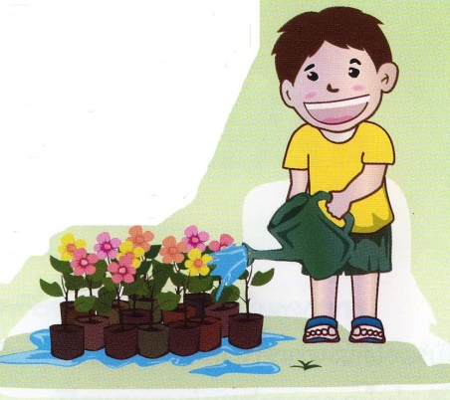
น้ำที่มีผงซักฟอก หรือน้ำยาล้างจานอยู่มาก
- นำมาใช้ล้างห้องน้ำ
- นำมาใช้ล้างพื้น ล้างระเบียง
- นำมาซักผ้าถูพื้น หรือผ้าเช็ดเท้าต่อ
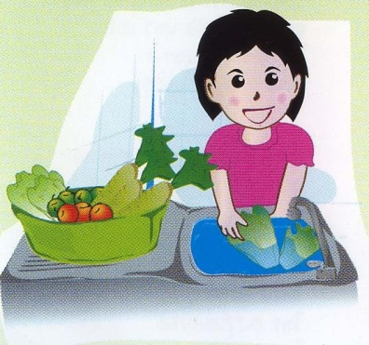
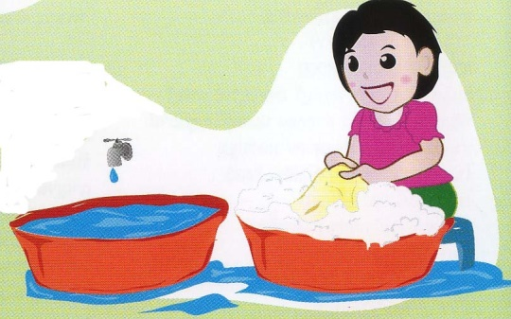
น้ำสุดท้ายจากการซักล้าง น้ำล้างผัก
- นำมารดน้ำต้นไม้
- นำมาใช้ราดในชักโครกหรือโถปัสสาวะ

